BAB I
PENDAHULUAN

1.1 Latar Belakang Penelitian
Objek Wisata Citumang adalah salah satu objek wisata alam di Kabupaten Pangandaran yang berlokasi di Desa Bojong, Kecamatan Parigi, Kabupaten Pangandaran. Wisata Citumang menjadi destinasi untuk body rafting yang tidak hanya di kunjungi wisatawan lokal saja, tetapi juga telah dikunjungi wisatawan dari mancanegara sehingga kini namanya menjadi Green Valley Citumang agar lebih mendunia.
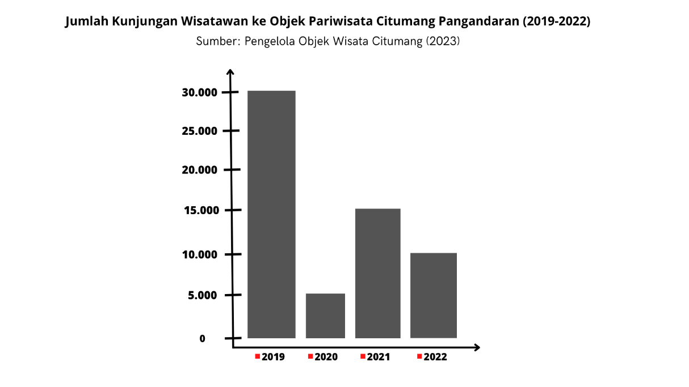
Gambar 1.1 Jumlah Kunjungan Wisatawan Citumang (2019-2022)
(Sumber: Pengelola Objek Wisata Citumang, 2023)

Berdasarkan data jumlah kunjungan wisatawan ke Wisata Citumang dalam kurun waktu 4 tahun sangat terlihat perbedaan yang signifikan. Pada tahun 2020 kunjungan wisatawan sangat menurun drastis dari 30.000 kunjungan menjadi hanya 5000 kunjungan. Hal ini dikarenakan pada tahun 2020 mulai menyebarnya virus Covid-19 sehingga berdampak kepada seluruh pariwisata Indonesia termasuk objek wisata Citumang.
Setelah dilonggarkannya peraturan pemerintah mengenai Covid-19, lambat laun pariwisata mulai kembali pulih. Sama hal nya dengan Wisata Citumang yang terlihat pada data kunjungan tahun 2021 yang sudah mulai membaik dari tahun sebelumnya. Salah satu aspek yang berpengaruh dalam membaiknya jumlah kunjungan ke Wisata Citumang adalah dengan menerapkan strategi komunikasi pemasaran yang dilakukan oleh pengelola Wisata Citumang.
Banyak sekali strategi komunikasi pemasaran yang dilakukan oleh pengelola Wisata Citumang antara lain yaitu penggunaan media sosial.
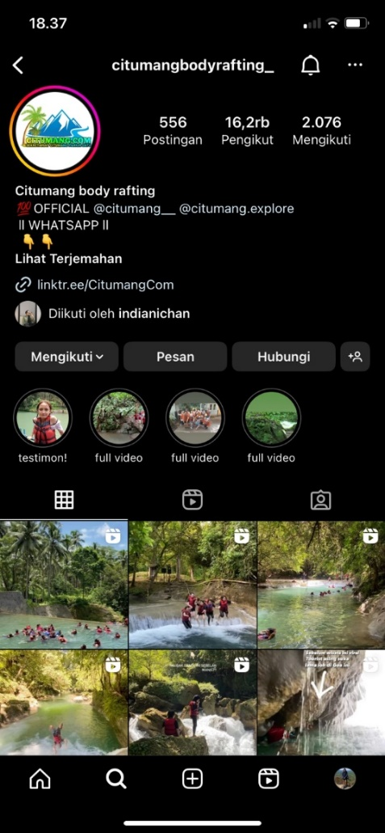
Gambar 1.2 Instagram Citumang
Salah satu strategi komunikasi pemasaran yang dilakukan oleh pihak pengelola Wisata Citumang adalah melalui media sosial. Salah satu platform media sosial yang digunakan adalah Instagram. Akun media sosial Instagram Citumang dengan username @citumangbodyrafting_ yang ketika saya membuat skripsi ini memiliki 16,2 ribu followers dan aktif membuat konten sejak tahun 2019.
Strategi lainnya juga seperti memberikan diskon atau promo-promo yang diberikan pada media sosial lainnya
Wisatawan yang berkunjung ke Kabupaten Pangandaran biasanya hanya mengenal objek wisata seperti Pantai Pangandaran, Green Canyon dan batu karas, padahal Wisata Citumang tidak kalah menarik dan menurut portal.pangandaran.go.id Citumang memiliki keunikan berupa aliran hulu sungai yang keluar dari goa yang membentuk curug (air terjun).
Provinsi di Indonesia yang memiliki beragam tempat wisata salah satunya adalah Jawa Barat. Tempat wisata yang ada di Jawa Barat sangat beragam seperti pantai, curug, telaga, taman, gua, kampung adat, sungai dan lainnya. Berdasarkan data yang diperoleh dari Dinas Pariwisata dan Kebudayaan (Disbudpar) Kabupaten Pangandaran jumlah kunjungan wisatawan dari Januari hingga November 2022 mencapai 3.851.962 orang dengan capaian pendapatan sebesar Rp. 27,6 miliar.
Indonesia merupakan negara kepulauan yang di dalamnya terdapat banyak sekali kekayaan alam dan budaya. Dengan potensi kekayaan alam dan budaya yang dimiliki, tentu mendorong adanya kegiatan pariwisata. Pariwisata telah menjadi salah satu devisa terbesar untuk dapat bersaing dengan negara lain dan dapat menarik wisatawan untuk berkunjung ke negaranya, maka setiap negara berusaha mengembangkan dan mengelola pariwisata mereka. Dengan mengembangkan dan mengelolanya, diharapkan dapat melestarikan nilai-nilai kebudayaan, agama, lingkungan hidup, sekaligus juga dapat memperkenalkan keindahan Indonesia serta meningkatkan hubungan bilateral dengan negara-negara lain di dunia. Sesuatu yang menarik dari segi pariwisata adalah objek-objek wisatanya dan jenis-jenis wisatanya seperti wisata alam, wisata buatan dan wisata budaya.
Strategi komunikasi yang efektif pasti memerlukan perencanaan yang baik dengan metode atau alat komunikasi dalam komunikasi pemasaran mengacu pada media atau saluran komunikasi yang efektif untuk kegiatan pemasaran. Begitu juga terhadap pemasaran wisata yang bertujuan memberitahukan, mempromosikan, memperkenalkan dan meningkatkan jumlah wisatawan, dan mempengaruhi calon wisatawan agar mempunyai keinginan untuk berkunjung ke objek wisata tertentu, dimana dalam penelitian ini merupakan Wisata Citumang.
Berdasarkan latar belakang diatas, peneliti tertarik untuk melakukan penelitian dengan judul “STRATEGI KOMUNIKASI PEMASARAN WISATA CITUMANG”

1.2 Fokus Penelitian dan Pertanyaan Penelitian

1.2.1 Fokus Penelitian
Berdasarkan dari latar belakang yang dipaparkan, maka fokus bahasan dalam penelitian kali ini adalah “Bagaimana strategi komunikasi pemasaran wisata Citumang”

1.2.2 Pertanyaan Penelitian
Berdasarkan fokus penelitian yang telah dijabarkan diatas, maka pertanyaan penelitian adalah sebagai berikut:
- Bagaimana proses pengenalan Product yang dilakukan oleh pihak pengelola Wisata Citumang?
- Bagaimana Price yang ditawarkan oleh pihak pengelola Wisata Citumang?
- Bagaimana Place yang ditawarkan oleh pihak pengelola Wisata Citumang?
- Bagaimana Promotion yang ditawarkan oleh pihak pengelola Wisata Citumang?

1.3 Tujuan dan Kegunaan Penelitian

1.3.1 Tujuan Penelitian
Dalam penelitian ini juga terdapat tujuan penelitian, yang mana tujuan penelitian adalah rumusan kalimat yang menunjukan adanya suatu hal yang di peroleh setelah penelitian selesai. Maka tujuan penelitian yang dilakukan oleh peneliti adalah:
- Mengetahui proses pengenalan Product yang dilakukan oleh pihak pengelola Wisata Citumang dalam penyebaran informasi kepada khalayak.
- Mengetahui Price yang ditawarkan oleh pihak pengelola Wisata Citumang.
- Mengetahui Place yang ditawarkan oleh pihak pengelola Wisata Citumang.
- Mengetahui Promotion yang ditawarkan oleh pihak pengelola Wisata Citumang.

1.3.2 Kegunaan Penelitian
Peneliti berharap hasil dari penelitian ini dapat memberikan manfaat bagi pengembangan suatu ilmu. Berkaitan dengan tema penelitian, kegunaan penelitian terbagi menjadi Kegunaan Teoritis dan Kegunaan Praktis.

1.3.2.1 Kegunaan Teoritis
Secara teoritis hasil penelitian ini diharapkan dapat digunakan sebagai bahan pertimbangan penelitian sejenis dan pengembangan studi ilmu komunikasi, khususnya dalam bidang komunikasi pemasaran.

1.3.2.2 Kegunaan Praktis
Hasil dari penelitian ini diharapkan peneliti dapat menjadi gambaran dan evaluasi dalam menentukan suatu strategi promosi dalam pengelolaan objek wisata. Selain itu juga penelitian ini diharapkan dapat digunakan oleh pihak wisata Citumang sebagai referensi dalam mengkaji kegiatan komunikasi pemasaran yang dilakukannya.

